Textblatt
Ich wünsch mir einen Dialekt – von Sara Peschke

Süddeutsche Zeitung Magazin vom 09. August 2018

Als ich kürzlich in einer Münchner Bäckerei um eine Breze bat, zog sich ganz plötzlich mein Magen zusammen. Das lag nicht am Gebäck, das war von bayrischer Qualität, sondern daran, wie ich es bestellt hatte. Ich hatte Breze gesagt. Ohne »l« am Ende. Es war der endgültige Beweis dafür, dass meine Sprache ein gesichtsloses, langweiliges Chamäleon ist. Seit gut zwei Jahren lebe ich in Bayern, und lange habe ich mich gegen Servus, Radl und Breze gewehrt. Klingt affig aus meinem Mund, dachte ich, ich bin ja keine Bayerin, das hört mir jeder an. Irgendwann in den letzten Monaten muss ich mich innerlich geschlagen gegeben haben. Oder zumindest mein Sprachzentrum hat es. Es hat sich teil-bajuwarisiert – wie es sich schon teil-schwäbisiert, teil-schweizerisiert und teil-hamburgisiert hat. Und wahrscheinlich ist es nur eine Frage der Zeit, bis ich im Biergarten einen Rrrrrrrrradi-Salat bestelle.
1
Ich habe eine Biege-Sprache. Sie ist so formbar und weich (in meiner rheinhessischen Heimat Mainz würde man „lommelisch“ sagen), dass sie sich nach einer bestimmten Zeit an einem bestimmten Ort an die dortigen Begebenheiten anpasst. Nie ganz, sondern immer nur ein bisschen, so dass es außer den Menschen, die mich sehr gut kennen, vermutlich niemandem auffällt. Das ist nur möglich, weil ich keinen Dialekt, keine Mundart spreche, auf die ich mich im Zweifelsfall immer berufen könnte. Als Jugendliche fand ich das gut, denn in der Schule galt: Wer rischtisch Rhoihessisch babbelt, kommt vom Land. Haha, der Bauer! Sprache ist ein mächtiges Instrument, wenn man sich zugehörig fühlen möchte – oder von etwas abgrenzen. Wenn man Menschen schnell (und oberflächlich) in eine Schublade stopfen will.
2
Heute wünsche ich mir einen Dialekt. Nicht einen, den ich radebrechend imitiere, sondern einen, der ein eindeutiges Zeichen dafür ist, wo ich herkomme. (Okay, es wäre praktisch, wenn ich den Dialekt in bestimmten Situationen ausknipsen könnte, aber das kann man ja trainieren.) Wenn man viel unterwegs ist, häufig umzieht, ist die Sprache etwas, das einen überall hin begleitet. Das einen immer daran erinnert, wo Zuhause ist. Das für etwas in einem steht. Meine Sprache steht leider für so ziemlich gar nix, außer vielleicht dafür, dass ich in Gegenden mit sehr unterschiedlichen Dialekten gelebt habe. Es gibt ein paar Worte, die ich seit meiner Kindheit mit mir herumtrage, „Gsälz“ ist eines davon, so sagt der mütterliche Teil meiner Familie zu Marmelade. Aber das war's auch.
3
Laut einer Studie des Instituts für Deutsche Sprache (IDS) behauptet jeder zweite Deutsche von sich, dass er einen Dialekt sprechen kann. Die meisten verstehen darunter allerdings nicht die tatsächliche Mundart, sondern eine regional geprägte Sprache, also eine regionale Umgangssprache mit hochdeutscher Grammatik. Unter diese Definition fällt zum Beispiel das rheinhessische „„isch“ statt „„ich“. Sprachwissenschaftler haben die deutschen Mundarten in etwa 20 größere Dialektgruppen unterteilt, wobei es im Süden deutlich mehr Mundarten als im Norden gibt, was an der späteren Industrialisierung des Südens liegen könnte.
4
Es ist keine neue Beobachtung, dass die Dialekte weniger werden, vor allem in den Großstädten, in denen sich vieles vermischt und neutralisiert. Und im Grunde ist dieses Phänomen eins zu eins auf mich übertragbar: Meine Mutter ist eine im Rheinland aufgewachsene Schwäbin, mein Vater ein in Wuppertal und Mainz aufgewachsener Sachse. Ich stelle mir das mit meiner Sprache deshalb so vor: Plus und Plus ergibt Minus. In mir haben sich ungefähr vier verschiedene Dialekte neutralisiert.
5
Und am Ende blieb dieses lommelische Chamäleon, das mich nach ein paar Jahren in Hamburg (Hamburch, nech!) „Moin“ und „Kaffe“ mit kurzem „e“ sagen lässt, und dass ich bei Freunden noch auf ein Bier „längs komme“. Als ich in Zürich lebte, sprach ich von „Parkieren“, wenn ich mein Auto irgendwo abstellte, ich aß „Poulet“ statt Hähnchen und wenn ich mich für einen Besuch bedankte, sagte ich: „Schön, wart ihr da!“ Zu den angeeigneten Vokabeln kommt in meine Sprachsuppe dann immer noch ein bisschen regionaler Ton, wie so ein temporärer Wandanstrich: das leichte Näseln des Nordens, der Singsang der Schweiz (wo es sogar innerhalb derselben Stadt Sprachunterschiede gibt, man also hören kann, aus welchem Bezirk jemand stammt), die Vokalität des Bayrischen. Immer tue ich so, als würde ich sprachlich dazugehören, kratze in Wahrheit aber nur an der Oberfläche.
6
Wenn ich einen eigenen Dialekt hätte, müsste ich nicht so tun, als ob ich irgendwo dazugehöre. Ich hätte meine Heimat immer bei mir, in meinem Kopf. Egal, ob ich in München, Berlin oder Hamburg bin, in Stuttgart, Duisburg oder Dresden. Ich könnte der fortschreitenden Angleichung junger Großstädter etwas entgegensetzen, indem ich mich nicht anonym mit „Hi, wie gehts?“ vorstellte, sondern mit einem selbstbewussten „Ei Guude, wie?“. Ich würde den ein oder anderen irritierten Blick ertragen müssen, aber ich finde, das wäre ein angemessener Preis für mehr sprachliche Sichtbarkeit. Vielleicht würde mancher ja auch fragen: „Wo kommst denn du her?“ Und ich könnte etwas erzählen über Brezeln und Mainzelmännchen.
7

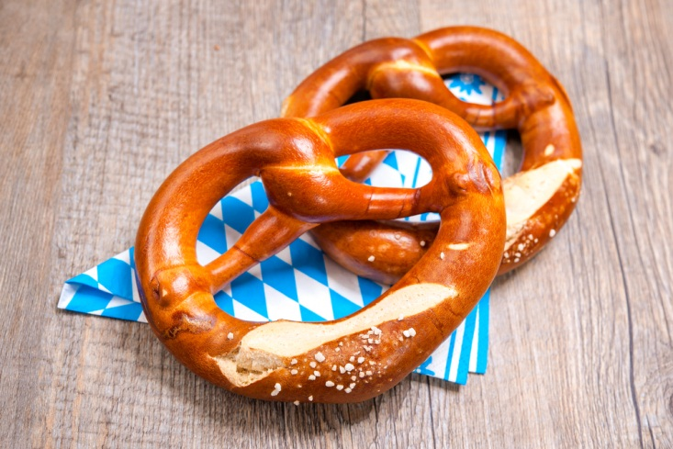
1. Lest den Text und markiert unbekannte Begriffe und Wörter. Klärt diese Begriffe gemeinsam.
2. Benennt das Thema des Textes in einem Satz.
3. a)
Fasst den Inhalt jedes Absatzes in einem Satz zusammen.

Bestimmt, zu welchem Abschnitt folgende Textzusammenfassung am besten passt.

Die Autorin wiederholt, warum sie es bedauert, keinen Dialekt zu sprechen.
Die Autorin spricht keinen eigenen Dialekt und bewertete das in ihrer Jugendzeit positiv.
Die Autorin gibt einen Überblick über die wissenschaftlichen Hintergründe zum Thema Dialekt.
Die Autorin erklärt, warum sie, die häufig umgezogen ist, gerne einen Heimatdialekt sprechen würde.
Die Autorin berichtet, dass immer weniger Dialekt gesprochen wird, und nennt dafür Gründe.
Die Autorin stellt fest, dass sie sich an den Dialekt ihres neuen Wohnortes angepasst hat und ist darüber nicht glücklich.
Die Autorin beschreibt, welche sprachlichen Eigenheiten sie aus verschiedenen Regionen angenommen hat.

b) Beantwortet folgende Fragen, indem ihr auch die Zeilenangaben nennt, die darauf Antwort geben:
Erklärt, warum die Autorin es bedauert, keinen Dialekt zu sprechen.

________________________________________________________________________________________________________________________________________________________________________________________________________________________________________________________________________________________________________

Erarbeitet, warum die Autorin es in ihrer Jugend positiv bewertete, keinen Dialekt zu sprechen.
____________________________________________________________________________________________________________________________________________________
Erschließt, welche wissenschaftlichen Informationen man als Leser/in dem Text bezüglich der Dialektverwendung in Deutschland entnehmen kann.
____________________________________________________________________________________________________________________________________________________
Beschreibe die im Text genannten Gründe dafür, weshalb weniger Dialekt gesprochen wird. Überlege weitere Erklärungen dafür, dass weniger Menschen Dialekt sprechen.
____________________________________________________________________________________________________________________________________________________
4. Regionalsprachliche Ausdrücke im Text
a) Im Text erwähnt Sara Peschke, welche sprachlichen Eigenheiten sie aus verschiedenen Sprachregionen übernommen hat. Erschließt die Bedeutung der folgenden Wörter aus dem Textzusammenhang und benennt ihre regionalen Bezüge.

 | Bedeutung (Standdarddeutsch) | Herkunftsregion | Entsprechender Begriff aus eurer eigenen Sprache
babbelt (Z.18)

Gsälz (Z. 29)

längs komme (Z.49)

lommelisch (Z.13)

Moin (Z. 48)

nech (Z.43)

Parkieren (Z. 49)

Schön, wart ihr da! (Z.51)

Ordnet den Ausdruck „Ei Guude, wie?“ (Z. 57) regional ein.

b) Der Text wird dadurch anschaulicher, dass die Autorin sprachliche Mittel verwendet.
Markiere in der Wortwolke Wortneuschöpfungen (Neologismen) grün, Metaphern blau, feststehende Wendungen gelb.
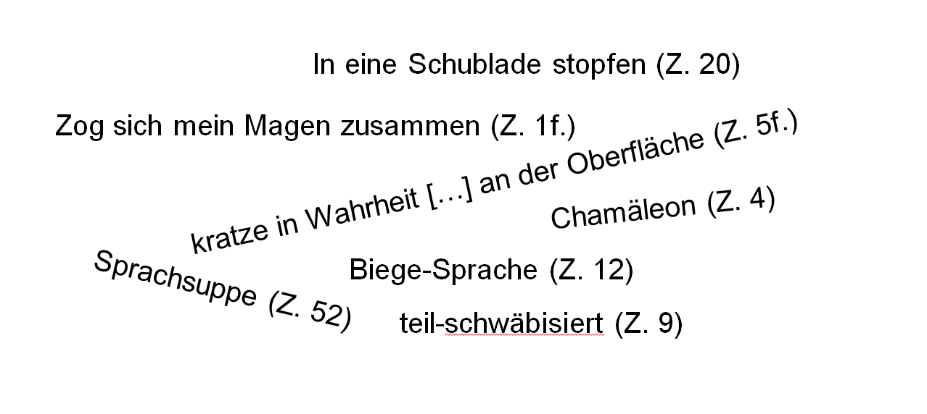
c) Markiere mit einem Stern, welche dieser Zitate zum Ausdruck bringen, dass die Autorin ihre eigene Sprache langweilig findet. Unterstreiche im Text den Vergleich, der die gleiche Botschaft hat.

5. Position der Autorin und Diskussion
- Überlege dir, welche Reaktionen der Text und die Position der Autorin zum Dialekt bei dir hervorrufen.
- Setzt euch in Partnerarbeit mit der folgenden Fragestellung auseinander:
Bewertet ihr es als positiv oder als negativ, wenn Kinder mit Dialekt aufwachsen und in den Familien aktiv Dialekt gesprochen wird? Begründet eure Meinung mit möglichst vielen Argumenten.
Geht dabei so vor:
- Findet Argumente, die dafür und die dagegen sprechen. Notiert euch diese Argumente in einer Tabelle.
- Bildet euch eure eigene Meinung und schreibt unter die Tabelle, welche Position ihr vertretet.
- Diskutiert anschließend in der Klasse darüber, wie ihr zu der Fragestellung steht.

6. Kreative Schreibaufgabe
Schreibt entweder
- einen Brief aus der Sicht einer Semmel, die entweder
- genervt ist davon, dass sie je nach Region unterschiedlich bezeichnet wird.
- sich darüber freut, wie einzigartig sie ist und dass die Menschen so viele Bezeichnungen für sie gefunden haben.
- in eurer Region ganz anders bezeichnet wird und es unmöglich findet, im Duden offiziell nicht aufgeführt zu sein.

- ein Gedicht aus der Sicht einer depressiven oder euphorischen (euphorisch bedeutet „vor Freude außer sich sein“) oder wütenden oder verliebten Semmel.

Hier bittet sich an, vorab anhand eines Fotos einer Semmel (vgl. Material) verschiedene regionale Bezeichnungen zu sammeln und auch im Duden oder Atlas deutscher Alltagssprache verschiedene Bezeichnungen und deren Verwendung anzusehen.

Weitere Materialien:
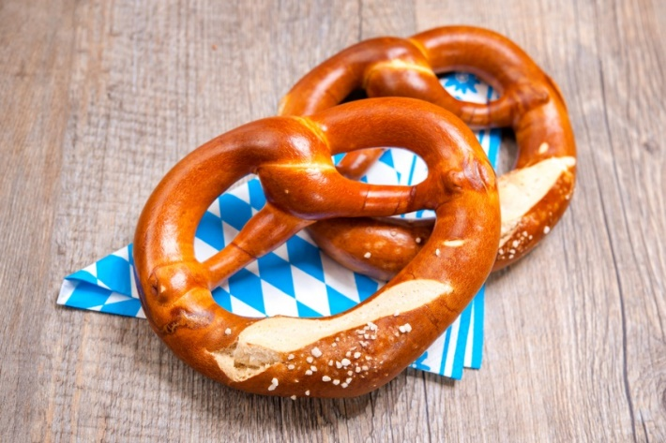
Fotos für den Einstieg:

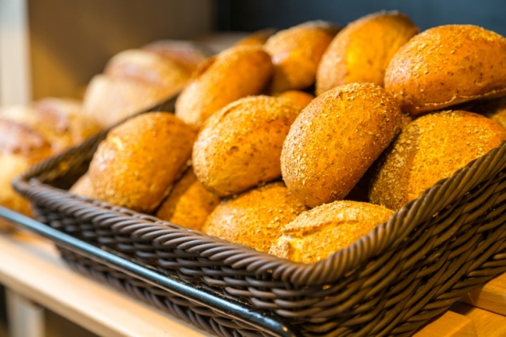

Quellenangaben/weiterführende Links
https://sz-magazin.sueddeutsche.de/leben-und-gesellschaft/ich-wuensch-mir-einen-dialekt-85976
Fotos: © Clipdealer

